### §1 Het maximale bereiken.

Bij veel producten is het zo dat een lagere prijs zorgt voor een hogere verkoop.

Voor een bepaald soort DVD ’s geldt 

*q*: aantal stuks dat verkocht wordt; *p*: prijs in euro

* 1. Bereken hoeveel DVD’s er verkocht worden bij een prijs van 9 euro (per stuk)
  2. Bereken de omzet ( Hoeveel geld er totaal wordt betaald)
  3. Bij welke prijs koopt niemand meer een DVD ?
  4. Druk de omzet uit in *p* [Geef een formule waarmee je snel voor elke prijs de omzet kunt uitrekenen]
  5. Bereken bij welke prijs de omzet maximaal is

1. 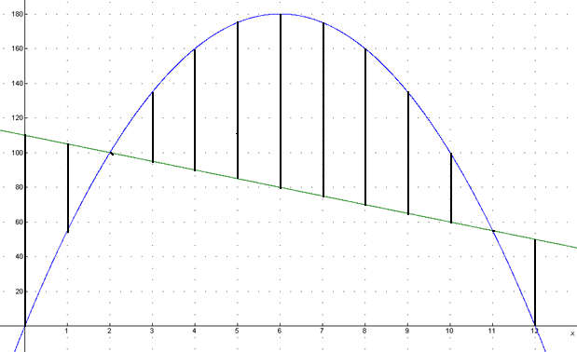

*omzet*

Hiernaast zie je voor een ander product in één assenstelsel grafieken voor zowel de omzet ***O*** als de kosten ***K***.  
Horizontaal staat de prijs ***p*** voor het product. De winst, aangegeven met verticale strepen, bepaal je door van de omzet de kosten af te halen.  
**a)** Bij welke prijs is de winst 0?

*kosten*

*p*

**b)** Bij welke prijs is de winst maximaal?  
**c)** Teken hiernaast met potlood de winstgrafiek. Welk vermoeden heb je?

Een bedrijf maakt computers op bestelling. De kostprijs bedraagt 415 euro per stuk. Het aantal bestellingen is sterk afhankelijk van de prijs: *q* = 40 000−60*p*

* 1. Bereken de omzet en de winst bij een verkoopprijs van 495 euro
  2. Leg uit dat een formule voor de Winst is: (40 000−60*p*)(*p*−415)
  3. Laat zien dat W = (40 000−60*p*)*p−* 415(40 000−60*p*) ook een goede formule is.
  4. Ga na bij welke prijs de winst het hoogst is

Tijdens de jaarlijkse pannenkoekenactie blijkt dat bij een prijs van € 1,00 slechts 120 worden verkocht. Elke prijsverlaging van € 0,20 levert een verkoop van zo’n 80 extra pannenkoeken op:

|  |  |  |
| --- | --- | --- |
| **Prijs per pannenkoek**  in € | **Aantal verkochte pannenkoeken** | **Opbrengst** in € |
| 1,00 | 120 | 120,00 |
| 0,80 | 200 | 160,00 |
| 0,60 | 280 | 168,00 |
| 0,40 | 360 | 144,00 |
| 0,20 | 440 | 88,00 |
| 0,00 | 520 | 0 |

* 1. Ga na bij welke prijs de opbrengst 0 is. (2 antwoorden)
  2. Ga na bij welke prijs de opbrengst maximaal is.
  3. Hoeveel is de maximale opbrengst ?

De pannenkoeken brengen ook kosten met zich mee, zo’n € 0,20 per pannenkoek

We gaan er vanuit dat deze kosten alleen gemaakt worden voor de *verkochte* pannenkoeken

(Van te voren is dus bekend hoeveel pannenkoeken er verkocht worden)

* 1. Bereken de kosten, de opbrengst en de winst bij een prijs van 0,80 € per pannenkoek.
  2. Bij welke prijs zijn de kosten gelijk aan de opbrenst en is de winst dus 0?
  3. Bij welke prijs is de winst maximaal en hoe groot is die winst dan?

### Formuleloze aanpak maximale opbrengst/winst

Uit (de regelmaat in) de tabel kun je afleiden dat:

* Bij een prijs van 0,00 euro 520 pannenkoeken ‘verkocht’ worden.
* Bij een prijs van € 1,30 is er geen pannenkoek wordt verkocht.

In beide gevallen is de **opbrengst** nihil.

Omdat het gaat om een kwadratisch verband (parabool) krijg je maximale opbrengst bij de prijs die hier precies tussen zit, dus bij (0+1,30)/2 = 0,65 euro.

De bijbehorende opbrengst kun je uitrekenen door eerst te bepalen hoeveel pannenkoeken je verkoopt (260) en daarna te vermenigvuldigen met de prijs:   
260 × € 0,65 = € 169.

Bij een prijs van € 1,30 verkoop je niets, zijn de kosten 0 en dus ook de **winst** is dan 0. Bij een prijs van € 0,20 draai je precies quitte, dus is de winst ook 0.

Het beste is daar midden tussen te zitten: (0,20+1,30)/2 = 0,75.

Bij die prijs verkoop je 220 stuks. (regelmaat in tabel)

Op elke pannenkoek maak je 0,55 (0,75-0,20) winst.

De maximale winst is dus 220x 0,55 euro = 121 euro.

Om een **formule** voor de winst te bepalen is een flink aantal stappen nodig

* 1. Druk het aantal pannenkoeken dat je verkoopt (*q*) uit in de prijs (*p*)
  2. Druk de opbrengst ***O*** uit in de prijs (*p*), en laat zien dat je dit kunt schrijven als:

***O=*** **-400p2 +520p**

* 1. Druk de kosten ***K***  uit in de prijs (*p*)
  2. Druk de winst ***W***  uit in de prijs (*p*)
  3. Bepaal de maximale winst

Een andere mogelijke aanpak werkt met de winst per pannenkoek

* 1. Druk de winst per pannenkoek uit in de prijs (*p*)
  2. Geef met behulp van de vorige formule een (product)formule voor de Winst
  3. Ga na wanneer er winst gemaakt wordt op de pannenkoeken. Bepaal met behulp van het vorige antwoord de maximale winst

### Formule aanpak maximale opbrengst/winst

1. Formule voor het aantal verkochte pannenkoeken:

*q* = 520 **– 400***p*

(Elke euro prijsverhoging betekent 400 pannenkoeken minder)

1. De opbrengst is *p∙q* = *p∙*(520 – 400*p*)= 520 *p −* 400 *p*2
2. Maximale **opbrengst** bij p = 520/800 =0,65
3. Kosten 0,2×*q* = 0,2(520 – 400*p*) = 104 − 80*p*
4. **Winst** = O – K :

**O = -400p2 +520p  
 K = - 80p +104 –  
 W = -400p2 +600p -104**

1. De maximale **winst** zit bij *p* = 600/800 =0,75

### Alternatieve formule aanpak maximale winst

1. formule voor het aantal verkochte pannenkoeken:

*q* = 520 **– 400***p*

1. De **winst per pannenkoek** is *p*−0,2
2. De Winst is dus is (p − 0,2) (520 – 400*p)*
3. W =0 ⇔ (p − 0,2) (520 – 400*p)* =0 ⇔

*p* =0,2 OF 400*p* = 520 ⇔

*p* = 0,2 OF *p* =1,3

1. De maximale winst zit dus bij p = (0,2+1,3)/2 = 0,75

Tijdens koninginnedag blijkt dat bij een prijs van € 3,00 per stuk 50 broodjes worden verkocht. Elke prijsverlaging van € 0,50 levert een verkoop van zo’n 40 broodjes extra op

De broodjes kosten € 0,80 per stuk.

* 1. Bereken bij welke prijs de winst maximaal is
  2. Bereken de maximale winst

Bij de volgende opdrachten krijg je steeds een “opbrengstformule” en een “kostenformule”.  
Bepaal elke keer de maximale ‘winst’

* 1. ***O= x(12 – 4x)*** en ***K =12 – 4x***
  2. ***O = x(63 – 7x)*** en ***K = 84 – 7x***
  3. ***O = 10(x-3)(8-x)*** en ***K = 10x−5***



Een elektriciteitskabel hangt in de vorm van een parabool boven een hellend vlak.  
Voor het hellend vlak geldt de formule *H* = 0,1*x*Voor de kabel geldt:  *H* = 0,005*x*2 – 0,15*x* + 10

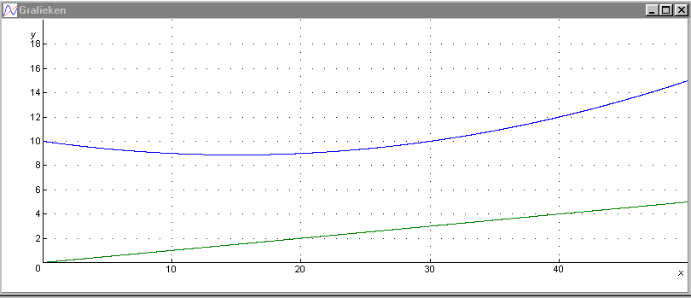  
De kabels zijn bevestigd aan twee palen van 10 meter hoog die (horizontaal gezien) op een afstand van 50 meter uit elkaar staan. .  
Bereken het *minimale* hoogteverschil tussen de kabel en het hellend vlak.

  
Beide parabolen hiernaast lijken elkaar te raken, maar doen dat niet.

De vergelijking van de dalparabool is:

*y* = 0,5(*x−*1)2+8

Die van de bergparabool:

*y* = 0,5(*x*+2)(6−*x*)

Bereken de kleinste (verticale) afstand tussen beide parabolen.

### §2 De abc formule.

1. 

Hierboven staat een foto van een deel van een brug over de Loire. Je ziet o.a. twee lange doorhangende draagkabels waaraan de brug via verticale kabels is opgehangen. Voor de hoogte van deze draagkabels boven het wegdek geldt de formule: (alles in m)

 met *a* is de afstand tot de linker poort

* 1. Hoeveel meter hangt het laagste punt van de draagkabel boven het wegdek?
  2. Waarom heeft de vergelijking  geen oplossingen?

Een bijbehorende formule in de abc vorm is:  (Ga na)!

* 1. Hoe kun je aan de hand van deze formule nagaan of de draagkabel overal boven het wegdek zit?

Een dalparabool waarvan de top boven de x-as ligt heeft geen nulpunten.  
Een bergparabool waarvan de top onder x-as ligt heeft eveneens geen nulpunten.  
Een parabool waarvan de top op de x-as ligt heeft uiteraard 1 nulpunt.  
In alle andere gevallen heeft de parabool 2 nulpunten.  
**Voorbeeld**.  
Hoeveel nulpunten heeft de parabool  *y* = *x*2 +13*x* + 41 ? Top zit bij (-6,5; -1,25) (Ga na!) Dalparabool met top onder de x-as, dus 2 nulpunten!

* 1. Bereken de twee nulpunten van *y* = *x*2 +13*x* + 41 [Hint: maak gebruik van de topvorm]
  2. Voor welk c heeft de parabool  *y* = *x*2 +13*x* + c precies 1 nulpunt? [Hint: hoeveel moet de top uit vraag a omhoog om op de x-as te komen?]
  3. En voor welke c heeft de parabool  *y* = *x*2 +13*x* + c geen nulpunten?

Bepaal met behulp van de topvorm de nulpunten (als deze er zijn) van

* 1. *y* = *x*2 +10*x* + 6
  2. *y* = *-x*2 +0,8*x* + 2
  3. *y* = *x*2 −60*x* + 400
  4. *y* = *x*2 −7*x* + 10

Als A∙*x*2 + B∙*x* + C= 0 dan is of 

Het oplossen van de vergelijking A∙*x*2 + B∙*x* + **C** = 0 komt steeds op het volgende neer:

1. Schrijf het gedeelte A∙*x*2 + B∙*x* + C in de topvorm.  
2. Los de vergelijking vervolgens op met de bordjesmethode (kwadraat = getal)  
Hiervoor bestaat een kant en klaar recept: de zogenaamde **ABC-formule**. Deze luidt:  
  
 Als A∙*x*2 + B∙*x* + C= 0 dan is of 

Het deel onder het wortelteken [dus B2– 4AC] heet de ***D****iscriminant* en wordt   
afgekort met de letter ***D***. De ABC formule kun je dus iets korter noteren als:  
 en  met *D = B2 – 4AC*

Je ziet:

* Als D > 0 dan vind je twee verschillende oplossingen
* Als D = 0 dan vallen de twee oplossingen samen, dus 1 oplossing
* Als D < 0 dan vind je geen oplossing (de wortel van een mingetal kan niet)   
  Op formule kaarten zie je ABC formule vaak als volgt: 

**Voorbeeld:**5 x2 -17 x + 12,5 = 0

Bereken de Discriminant A = 5; B= -17 ; C = 12,5

B2 = (-17)2 = 289; 4AC = 4 ×5 × 12,5 =250

D = 289 − 250 = 39. Er zijn dus 2 oplossingen

Bereken de oplossing(en) met behulp van de ABC-formule

Dus in dit geval  OF 

Benaderd in 2 decimalen geeft dat x ≈ 1,08 OF x ≈ 2,32

* 1. Los 6*x*2 +7*x* – 10 = 0 op met de ABC-formule
  2. Doe het zelfde met 5∙*x*2 −3 *x* = 2 [Hint: eerst op nul herleiden]
  3. Hoe kun je snel zien dat de vergelijking 3∙*x*2 +7*x* +5 =0 **geen** oplossingen heeft ?

|  |  |  |
| --- | --- | --- |
| Hoeveel oplossingen? | | |
| ax2 +bx + c = 0 heeft  twee oplossingen als D > 0 | ax2 +bx + c = 0 heeft precies één oplossing als D = 0 | ax2 +bx + c = 0 heeft geen oplossing als D < 0 |

Los de volgende vergelijkingen steeds op twee manieren op, met en zonder ABC-formule

* 1. (*x*-3)(*x*-5) =0
  2. *x*2=*7x*
  3. *x*(*x*-3) = 30
  4. (*x*−3)2 = 7
  5. *x*2−6*x*+8=0
  6. *x*2+6*x* = 16
  7. *x*2 = *x*+1
  8. Leg uit dat de ABC-formule ook geschreven kan worden als: 
  9. Wat heeft bovenstaand formule te maken met de symmetrieas ?
  10. http://www.april.org/Catalog/images/plus.pnghttp://www.april.org/Catalog/images/plus.pngLaat zien dat .
  11. Leid de ABC-formule af door A∙x2 + B∙x + C = 0 op te lossen door deze eerst in de topvorm te schrijven en vervolgens de bordjesmethode (kwadraat = getal) toe te passen.

Tijdens een bepaalde service beschrijft de tennisbal een baan die voldoet aan de volgende formule:  [*x* horizontale afstand, *h* hoogte , beide in meters ]

Het net staat op ongeveer 12,5 meter, en is 1 meter hoog.

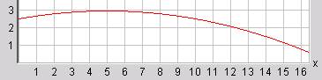

1. Bereken waar deze bal op de grond terecht komt.
2. Bereken ook waar de bal op de grond terechtkomt als de beginhoogte geen 2,50, maar 2,25 is